ФЕДЕРАЛЬНОЕ АГЕНТСТВО ЖЕЛЕЗНОДОРОЖНОГО ТРАНСПОРТА
Федеральное государственное бюджетное образовательное учреждение
высшего образования
«Петербургский государственный университет путей сообщения
Императора Александра I»
(ФГБОУ ВО ПГУПС)

Кафедра «Железнодорожные станции и узлы»

РАБОЧАЯ ПРОГРАММА
дисциплины
«ОБЩИЙ КУРС ТРАНСПОРТА» (Б1.Б.22)
для специальности
23.05.04 «Эксплуатация железных дорог»
по специализациям:
«Магистральный транспорт»
«Грузовая и коммерческая работа»
«Пассажирский комплекс железнодорожного транспорта»
«Транспортный бизнес и логистика»

Форма обучения – очная, очно-заочная, заочная

Санкт-Петербург
2016

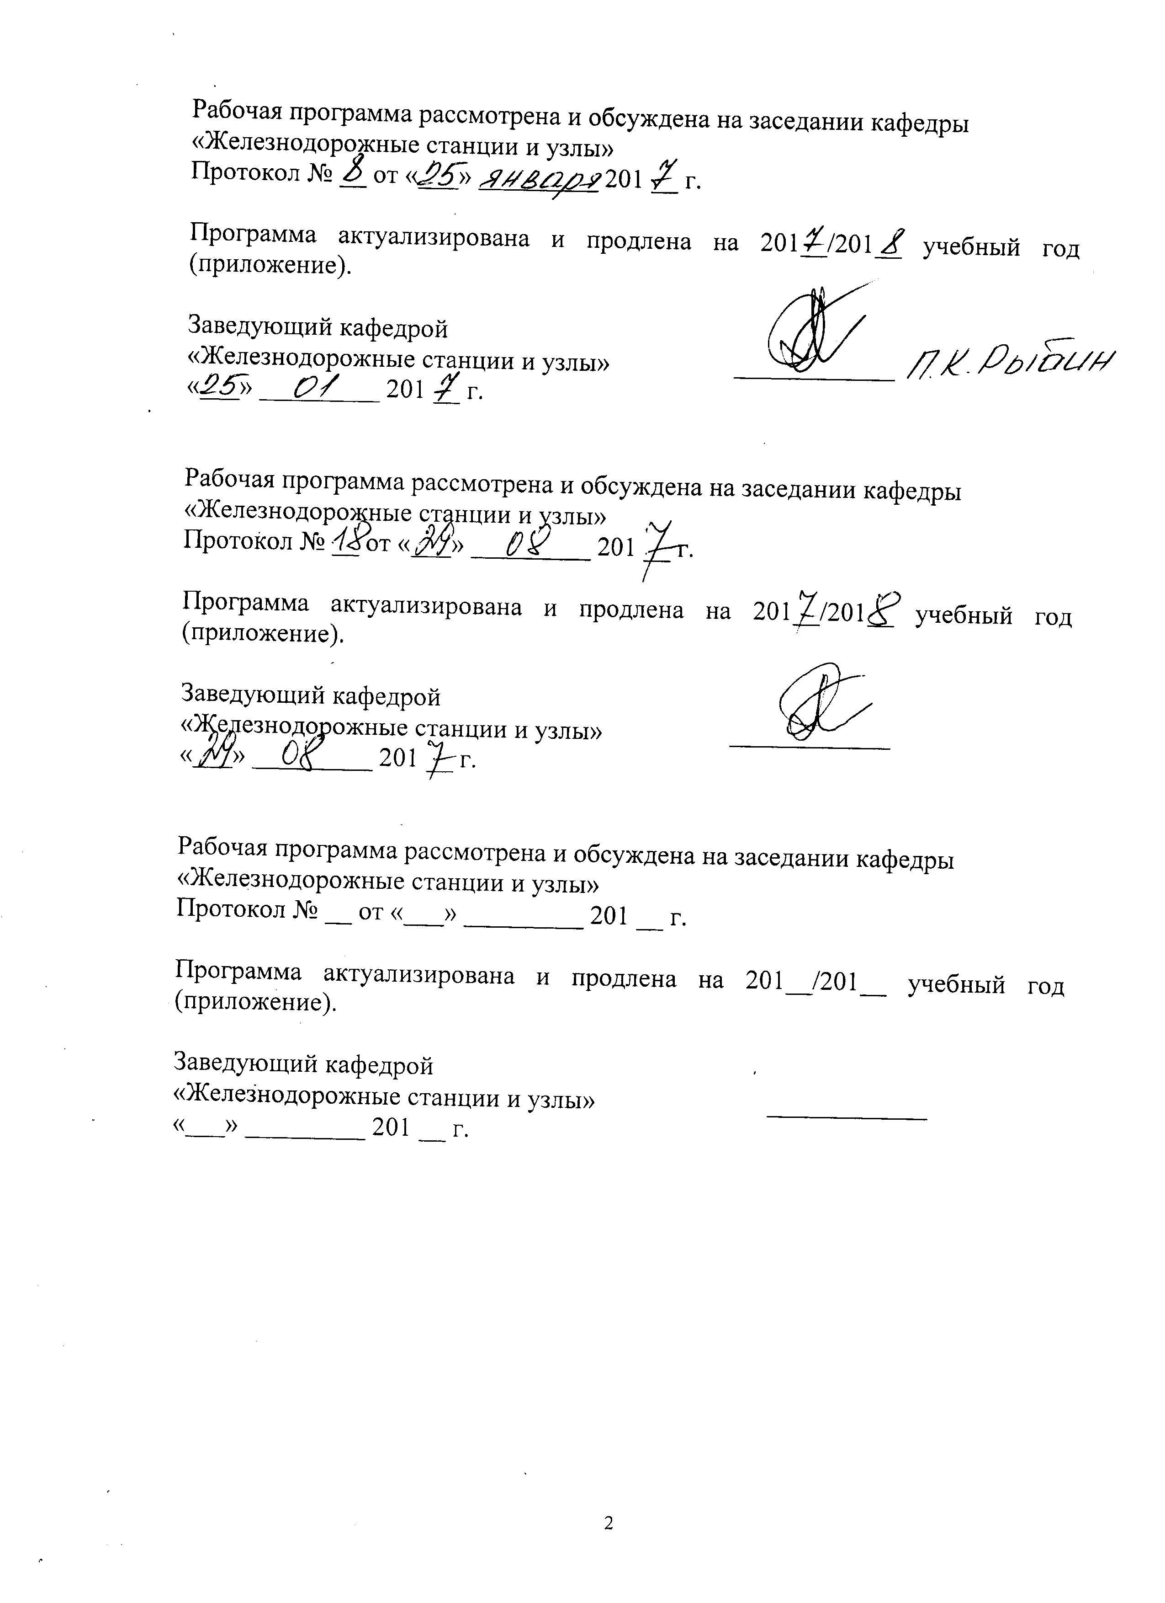

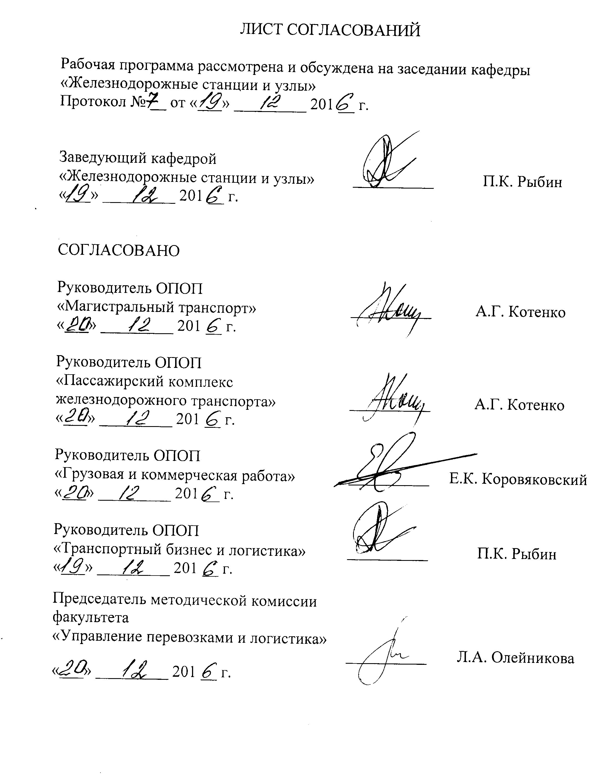
1. Цели и задачи дисциплины

Рабочая программа составлена в соответствии с ФГОС, утвержденным «17» октября 2016г., приказ Министерства образования и науки Российской Федерации № 1289 по специальности 23.05.04 «Эксплуатация железных дорог» по дисциплине «Общий курс транспорта»
Целью изучения дисциплины «Общий курс транспорта» (Б1.Б.22) является приобретение знаний, умений и навыков в области содержания, функционирования и управления различными видами транспорта для применения их при организации эксплуатации железных дорог; формирование мышления и ценностных ориентаций, при которых эффективная и безопасная работа различных видов транспорта рассматривается как основа формирования единой транспортной сети страны, в которой существенную роль играет железнодорожный транспорт.
Для достижения поставленной цели решаются следующие задачи:
- освоение знаний, умений и навыков, которые способствуют формированию практических навыков по управлению (эксплуатации) транспортом;
- обеспечение будущих специалистов знанием методов и принципов выбора вида транспорта и их эксплуатации для организации наиболее эффективного способа перевозки грузов и пассажиров.

2. Перечень планируемых результатов обучения по дисциплине, соотнесенных с планируемыми результатами освоения основной образовательной программы

Планируемыми результатами обучения по дисциплине являются: приобретение знаний, умений, навыков и/или опыта деятельности. В результате освоения дисциплины обучающиеся должен:
ЗНАТЬ:
- основные понятия о транспорте, транспортных системах, взаимосвязь развития транспортных систем;
- мировые тенденции развития различных видов транспорта, основные характеристики различных видов транспорта;
- технику и технологии различных видов транспорта, организацию работы, инженерные сооружения, системы управления;
- критерии выбора вида транспорта, стратегию развития железнодорожного транспорта.
УМЕТЬ:
- определять основные показатели, характеризующие работу и развитие транспортных систем: показатели оснащения, развития сети, перевозочной, технической и эксплуатационной работы;
- осуществлять выбор вида транспорта потребителями транспортных услуг.
ВЛАДЕТЬ:
специальной терминологией и профессиональной лексикой, способами стимулирования развития транспортного рынка и методами определения технико-экономических показателей транспортных систем.
Приобретенные знания, умения, навыки и/или опыт деятельности, характеризующие формирование компетенций, осваиваемые в данной дисциплине, позволяют решать профессиональные задачи, приведенные в соответствующем перечне по видам профессиональной деятельности в п. 2.4 общей характеристики основной профессиональной образовательной программы (ОПОП).
Изучения дисциплины направлено на формирование следующих профессиональных компетенций (ПК), соответствующих виду профессиональной деятельности, на который ориентирована программа специалитета:
производственно-технологическая деятельность:
– готовность к формированию целей развития транспортных комплексов городов и регионов, участию в планировании и организации их работы, организации рационального взаимодействия видов транспорта, составляющих единую транспортную систему, при перевозке пассажиров, багажа, грузобагажа и грузов (ПК-6);
проектная деятельность:
–способность к проведению технико-экономического анализа, комплексному обоснованию принимаемых решений, поиску путей оптимизации транспортных процессов, а также к оценке результатов (ПК-16);
научно-исследовательская деятельность:
– способностью к выполнению анализа состояния транспортной обеспеченности городов и регионов, организации и технологии перевозок, определению потребности в развитии транспортной сети, подвижном составе (ПК-24);
– готовность к применению математических и статистических методов при сборе и обработке научно-технической информации, подготовке обзоров, аннотаций, составление рефератов, отчетов и библиографий по объектам исследования, готовностью к участию в научных дискуссиях и процедурах защиты научных работ различного уровня, к выступлениях с докладами и сообщениями по тематике проводимых исследований (ПК-30).
Область профессиональной деятельности обучающихся, освоивших данную дисциплину, приведена в п.2.1 общей характеристики ОПОП.
Объекты профессиональной деятельности обучающихся, освоивших данную дисциплину, приведены в п. 2.2 общей характеристики ОПОП.

3. Место дисциплины в структуре основной образовательной программы

Дисциплина «Общий курс транспорта» (Б1.Б.22) относится к базовой части и является обязательной.

4. Объем дисциплины и виды учебной работы

Для очной формы обучения:
Вид учебной работы | Всего часов | Семестр
Вид учебной работы | Всего часов | III
Контактная работа (по видам учебных занятий)  в том числе:  - лекции (Л)  - практические занятия (ПЗ)  - лабораторные работы (ЛР) | 54  36  18  - | 54  36  18  -
Самостоятельная работа (СРС) (всего) | 63 | 63
Контроль | 27 | 27
Форма контроля знаний | Э | Э
Общая трудоемкость: час / з.е. | 144/4 | 144/4

Для очно-заочной формы обучения:
Вид учебной работы | Всего часов | Семестр
Вид учебной работы | Всего часов | III
Контактная работа (по видам учебных занятий)  в том числе:  - лекции (Л)  - практические занятия (ПЗ)  - лабораторные работы (ЛР) | 54  36  18  - | 54  36  18  -
Самостоятельная работа (СРС) (всего) | 36 | 36
Контроль | 54 | 54
Форма контроля знаний | Э | Э
Общая трудоемкость: час / з.е. | 144/4 | 144/4

Для заочной формы обучения:
Вид учебной работы | Всего часов | Курс
Вид учебной работы | Всего часов | II
Контактная работа (по видам учебных занятий)  в том числе:  - лекции (Л)  - практические занятия (ПЗ)  - лабораторные работы (ЛР) | 12  6  6  - | 12  6  6  -
Самостоятельная работа (СРС) (всего) | 123 | 123
Контроль, час | 9 | 9
Форма контроля знаний | КЛР, Э | КЛР, Э
Общая трудоемкость: час / з.е. | 144/4 | 144/4

5. Содержание и структура дисциплины

5.1 Содержание дисциплины
№ п/п | Наименование раздела дисциплины | Содержание раздела
Модуль 1
1 | Возникновение и развитие транспорта. Его роль в системе мирового хозяйствования. | Причины возникновения и этапы становления основных видов транспорта. Транспортная сеть и транспортный рынок. Современное состояние мировой транспортной системы, роль и место транспорта России в ней. Особенности современного транспорта с социально-экономической точки зрения. Общая классификация транспорта.
2 | Органы государственного управления транспортом | Структура и функции органов государственного управления транспортом.  Система управления транспортом России. Министерство транспорта РФ. Принципы управления транспортом в рыночной экономике. Нормативные документы в области организации и управления транспортом.
3 | Транспортное пространство | Характеристика использования транспортного пространства. Транспортные средства. Планирование транспортных потоков и перевозок. Управление движением транспортных потоков. Перевозочный процесс. Смешанные перевозки. Закономерности в развитии технических средств и эксплуатации разных видов транспорта.
Модуль 2
4 | Оценка работы транспорта | Показатели работы транспорта (перевозочной и погрузочно-разгрузочной работы, материально-технической базы, эксплуатационной работы, экономической эффективности и финансовые, интенсивности использования транспорта и др.). Показатель транспортной доступности. Качество обслуживания. Качество пассажирских и грузовых перевозок.
5 | Транспортно-дорожный комплекс России | Структура транспортной сети России. Основные направления развития транспортной системы России. Формы взаимодействия и конкуренции различных видов транспорта.
6 | Обеспечение безопасности на транспорте | Общие факторы риска при перевозках. Методы обеспечения безопасности перевозок по видам транспорта: в сфере оперативного управления перевозками.
Модуль 3
7 | Автомобильный транспорт | Роль автотранспорта в единой транспортной системе. Технико-эксплуатационные характеристики автомобильного транспорта. Классификация и характеристика подвижного состава. Характеристика автотранспортного парка России. Технология, организация и управление работой автотранспортного предприятия. Совершенствование организации автомобильных перевозок и перспективы их развития.
8 | Автодорожная сеть | Протяженность и классификация автодорог России. Устройство автомобильных дорог (основные элементы поперечного профиля автодороги; типы дорожного покрытия). Пропускная способность автодороги. Перспективы развития дорожной сети в РФ.
9 | Внутренний водный транспорт | Система управления внутренним водным транспортом РФ. Технико-эксплуатационные особенности речного транспорта. Общая характеристика состояния речного транспорта России. Показатели использования речного транспорта. Характеристика и протяженность сети водных путей сообщения РФ. Классификация судоходных водных путей. Классификация и характеристика судов речного флота РФ. Основные параметры судов. Судовые сигналы.
10 | Обустройство водных путей и прибрежных пунктов | Навигационное оборудование водных путей. Технические устройства и сооружения внутренних водных путей. Прибрежные пункты. Классификация речных портов. Техническое оснащение их. Основные принципы организации движения на речном транспорте. Перспективы развития речного флота РФ.
Модуль 4
11 | Морской транспорт | Роль и значение морского транспорта в мировой транспортной системе. Технико-эксплуатационные характеристики морского транспорта. Классификация морских перевозок и морского транспорта. Технические характеристики морских судов. Технология, организация и управление морскими перевозками.
12 | Морские порты | Назначение и классификация морских портов. Показатели работы порта. Техническое оснащение морского порта. Структура управления портом. Основные принципы обработки судов в порту. Перспективы развития морского транспорта РФ.
13 | Воздушный транспорт | Значение воздушного транспорта. Технико-эксплуатационные особенности воздушного транспорта. Принципы движения воздушных судов. Классификация воздушных судов. Основные характеристики самолетов и вертолетов гражданской авиации. Компоновочные схемы самолетов и вертолетов. Функциональные подсистемы современных воздушных судов. Перспективы развития гражданского воздушного флота РФ.
14 | Организация движения воздушных судов | Система управления движением воздушных судов. Наземные службы. Классификация и устройство аэропортов и аэродромов. Организация обслуживания пассажиров и грузов в аэропорту. Перспективы развития аэропортов в РФ.
Модуль 5
15 | Трубопроводный транспорт | Назначение трубопроводного транспорта. Устройство и классификация трубопроводов. Технико-эксплуатационные особенности трубопроводного транспорта. Основные элементы трубопровода. Транспортировка жидких, газообразных и сыпучих грузов по трубопроводу. Перспективы и проблемы развития трубопроводного транспорта.
16 | Транспортное обслуживание населённых пунктов | Классификация населенных пунктов. Городская транспортная система: назначение, состав, задачи. Классификация городского транспорта. Основные характеристики городских перевозок пассажиров. Выбор вида городского транспорта для выполнения пассажирских перевозок. Сфера рационального использования разных видов транспорта в городе.
17 | Проектирование комплексных транспортных схем городов | Комплексная транспортная схема города. Состав и требования к городской транспортной сети. Исходная информация и порядок проектирования транспортной сети города. Качественные показатели городской транспортной сети. Проблемы экологии городского транспорта.
18 | Транспорт промышленных предприятий | Назначение и классификация промышленного транспорта. Основные виды промышленного транспорта: подвижной состав, особенности устройства путей промышленных предприятий и использования подвижного состава. Перспективы развития промышленного транспорта.

5.2 Разделы дисциплины и виды занятий

Для очной формы обучения:
№ п/п | Наименование разделов дисциплины | Л | ПЗ | ЛР | СРС
1 | Возникновение и развитие транспорта. Его роль в системе мирового хозяйствования. | 2 | - |  | 3
2 | Органы государственного управления транспортом | 2 | - |  | 4
3 | Транспортное пространство | 2 | - |  | 3
4 | Оценка работы транспорта | 2 | - |  | 3
5 | Транспортно-дорожный комплекс России | 2 | - |  | 4
6 | Обеспечение безопасности на транспорте | 2 | - |  | 4
7 | Автомобильный транспорт | 2 | 2 |  | 3
8 | Автодорожная сеть | 2 | 2 |  | 4
9 | Внутренний водный транспорт | 2 | 2 |  | 3
10 | Обустройство водных путей и прибрежных пунктов | 2 | 2 |  | 4
11 | Морской транспорт | 2 | 2 |  | 4
12 | Морские порты | 2 | 2 |  | 4
13 | Воздушный транспорт | 2 | 2 |  | 4
14 | Организация движения воздушных судов | 2 | 2 |  | 4
15 | Трубопроводный транспорт | 2 | 2 |  | 3
16 | Транспортное обслуживание населённых пунктов | 2 |  |  | 3
17 | Проектирование комплексных транспортных схем городов | 2 |  |  | 3
18 | Транспорт промышленных предприятий | 2 |  |  | 3
 | Итого | 36 | 18 |  | 63

Для очно-заочной формы обучения:
№ п/п | Наименование разделов дисциплины | Л | ПЗ | ЛР | СРС
1 | Возникновение и развитие транспорта. Его роль в системе мирового хозяйствования. | 2 | - |  | 2
2 | Органы государственного управления транспортом | 2 | - |  | 2
3 | Транспортное пространство | 2 | - |  | 2
4 | Оценка работы транспорта | 2 | - |  | 2
5 | Транспортно-дорожный комплекс России | 2 | - |  | 2
6 | Обеспечение безопасности на транспорте | 2 | - |  | 2
7 | Автомобильный транспорт | 2 | 2 |  | 2
8 | Автодорожная сеть | 2 | 2 |  | 2
9 | Внутренний водный транспорт | 2 | 2 |  | 2
10 | Обустройство водных путей и прибрежных пунктов | 2 | 2 |  | 2
11 | Морской транспорт | 2 | 2 |  | 2
12 | Морские порты | 2 | 2 |  | 2
13 | Воздушный транспорт | 2 | 2 |  | 2
14 | Организация движения воздушных судов | 2 | 2 |  | 2
15 | Трубопроводный транспорт | 2 | 2 |  | 2
16 | Транспортное обслуживание населённых пунктов | 2 |  |  | 2
17 | Проектирование комплексных транспортных схем городов | 2 |  |  | 2
18 | Транспорт промышленных предприятий | 2 |  |  | 2
 | Итого | 36 | 18 |  | 36

Для заочной формы обучения:
№ п/п | Наименование разделов дисциплины | Л | ПЗ | ЛР | СРС
1 | Возникновение и развитие транспорта. Оценка работы транспорта. | 1 | 1 |  | 23
2 | Автомобильный транспорт и автодорожная сеть | 1 | 1 |  | 20
3 | Водный транспорт | 1 | 1 |  | 20
4 | Воздушный транспорт | 1 | 1 |  | 20
5 | Трубопроводный транспорт | 1 | 1 |  | 20
6 | Транспортное обслуживание населённых пунктов и транспорт промышленных предприятий | 1 | 1 |  | 20
 | Итого | 6 | 6 |  | 123

6. Перечень учебно-методического обеспечения для самостоятельной работы обучающихся по дисциплине

№  п/п | Наименование раздела | Перечень учебно-методического обеспечения
1 | Возникновение и развитие транспорта. Его роль в системе мирового хозяйствования. | Железные дороги. Общий курс: учебник/Ю.И. Ефименко, В.И. Ковалев, С.И. Логинов и др.; под ред. Ю.И. Ефименко. - 6-изд., перераб. и доп. - М.: ФГБОУ «Учебно-методический центр по образованию на железнодорожном транспорте», 2013. - 503 с.
2 | Органы государственного управления транспортом
3 | Транспортное пространство
4 | Оценка работы транспорта
5 | Транспортно-дорожный комплекс России
6 | Обеспечение безопасности на транспорте
7 | Автомобильный транспорт | Рыбин П.К., Ершиков Н.В., ЕршиковаО.Н., ЧетчуевМ.В. Организация взаимодействия железнодорожных станций и автомобильных предприятий в транспортных узлах: Учебное пособие. - СПб: Петербургский гос. ун-т путей сообщения, 2014.
8 | Автодорожная сеть
9 | Внутренний водный транспорт | Рыбин П.К., Смирнов В.И. Водный транспорт. Ч.1. Внутренний водный транспорт: Учебное пособие. – СПб.: Петербургский гос. ун-т путей сообщения, 2005. – 44 с.;
10 | Обустройство водных путей и прибрежных пунктов
11 | Морской транспорт | Рыбин П.К., Смирнов В.И., Лашкова Е.А. Водный транспорт. Ч.2. Морской транспорт: Учебное пособие. – СПб.: Петербургский гос. ун-т путей сообщения, 2009. – 57 с.
12 | Морские порты
13 | Воздушный транспорт | Рыбин П.К., Ершиков Н.В., Комовкина Н.С. Воздушный транспорт: Учебное пособие. - СПб: Петербургский гос. ун-т путей сообщения, 2011. - 62 с.
14 | Организация движения воздушных судов
15 | Трубопроводный транспорт | Рыбин П.К., Ершиков Н.В., ЧетчуевМ.В.Трубопроводный транспорт и взаимодействующие с ним железнодорожные станции: Учебное пособие. - СПб: Петербургский гос. ун-т путей сообщения, 2014. - 60 с.
16 | Транспортное обслуживание населённых пунктов
17 | Проектирование комплексных транспортных схем городов
18 | Транспорт промышленных предприятий | Дудкин Е.П., Козлов Д.В., Рыбин П.К., Малахов М.В. Грузовой состав магистрального и промышленного транспорта: Учебное пособие, ч.2. - СПб: Петербургский гос. ун-т путей сообщения, 2010. - 77 с.

7. Фонд оценочных средств для проведения текущего контроля успеваемости и промежуточной аттестации обучающихся по дисциплине

Фонд оценочных средств по дисциплине «Общий курс транспорта» является неотъемлемой частью рабочей программы и представлен отдельным документом, рассмотренным на заседании кафедры «Железнодорожные станции и узлы» и утвержденным заведующим кафедрой.

8. Перечень основной и дополнительной учебной литературы, нормативно-правовой документации и других изданий, необходимых для освоения дисциплины

Все обучающиеся имеют доступ к электронным учебно-методическим комплексам (ЭУМК) по изучаемой дисциплине согласно персональным логинам и паролям.
Каждый обучающийся обеспечен доступом к электронно-библиотечной системе (ЭБС) через сайт Научно-технической библиотеки Университета (http://library.pgups.ru), содержащей основные издания по изучаемой дисциплине.
ЭБС обеспечивает возможность индивидуального доступа для каждого обучающегося из любой точки, в которой имеется доступ к сети Интернет.

8.1 Перечень основной учебной литературы, необходимой для освоения дисциплины
- Ефименко Ю.И., Железные дороги. Общий курс: учебник [Электронный ресурс]: учебник / Ю.И. Ефименко, В.И. Ковалев, С.И. Логинов. - Электрон. дан. - М.: УМЦ ЖДТ (Учебно-методическвй центр по образованию на железнодорожном транспорте), 2013. - 504 с. - Режим доступа: http://e.lanbook.com/books/element.php?pl1_id=35849 - Загл. с экрана.
- Общий курс транспорта. Введение в дисциплину: учеб. пособие/ А.А. Краснощёк, П.К. Рыбин, Н.В. Ёршиков. – СПб.: ФГБОУ ВО ПГУПС, 2016. – 46 с.
- Рыбин П.К., Смирнов В.И., Лашкова Е.А. Водный транспорт. Ч.2. Морской транспорт: Учебное пособие. – СПб.: Петербургский гос. ун-т путей сообщения, 2009. – 57 с.;
- Рыбин П.К., Ершиков Н.В., Комовкина Н.С. Воздушный транспорт: Учебное пособие. - СПб: Петербургский гос. ун-т путей сообщения, 2011. - 62 с.;
- Рыбин П.К., Ершиков Н.В., Четчуев М.В.Трубопроводный транспорт и взаимодействующие с ним железнодорожные станции: Учебное пособие. - СПб: Петербургский гос. ун-т путей сообщения, 2014. - 60 с.;
- Рыбин П.К., Ершиков Н.В., ЕршиковаО.Н., Четчуев М.В.Организация взаимодействия железнодорожных станций и автомобильных предприятий в транспортных узлах: Учебное пособие. - СПб: Петербургский гос. ун-т путей сообщения, 2014. - 55 с.
- Дудкин Е.П., Козлов Д.В., Рыбин П.К., Малахов М.В. Грузовой состав магистрального и промышленного транспорта: Учебное пособие, ч.2. - СПб: Петербургский гос. ун-т путей сообщения, 2010. - 77 с.

8.2 Перечень дополнительной учебной литературы, необходимой для освоения дисциплины
1.Управление эксплуатационной работой на железнодорожном транспорте: Учебник для студентов ж.-д. транспорта. В 2-х томах. Т.1/ Под ред. В.И. Ковалева и А.Т. Осьминина – М.: ГОУ «Учебно-методический центр по образованию на железнодорожном транспорте», 2009. – 263 с.
2. Железные дороги. Общий курс: учебник/Ю.И. Ефименко, В.И. Ковалев, С.И. Логинов и др.; под ред. Ю.И. Ефименко. 6-изд. перераб. и доп. – М.: ФГБОУ «Учебно-методический центр по образованию на железнодорожном транспорте», 2013. – 503 с.
3. Рыбин П.К. Смирнов В.И. Водный транспорт. Ч.1. Внутренний водный транспорт: Учебное пособие. – СПб.: Петербургский гос. ун-т путей сообщения, 2005. – 44 с.

8.3 Перечень нормативно-правовой документации, необходимой для освоения дисциплины
1. Федеральный закон от 10.01.2003 г. № 18-ФЗ «Устав железнодорожного транспорта Российской Федерации»;
2. Федеральный закон от 08.11.2007 г. № 261-ФЗ «О морских портах в Российской Федерации и о внесении изменений в отдельные законодательные акты Российской Федерации»;
3. Федеральный закон от 10.01.2003 г. № 17-ФЗ «О железнодорожном транспорте в Российской Федерации»;
4. «Гражданский кодекс Российской Федерации (часть первая)» от 30.11.1994 г. № 51-ФЗ;
5. «Гражданский кодекс Российской Федерации (часть вторая)» от 26.01.1996 г. № 14-ФЗ;
6. «Кодекс внутреннего водного транспорта Российской Федерации» от 07.03.2001 г. № 24-ФЗ;
7. «Воздушный кодекс Российской Федерации» от 19.03.1997 г. № 60-ФЗ;
8. «О внесении изменений в некоторые законодательные акты Российской Федерации в связи с осуществлением мер авиационной безопасности на воздушном транспорте» от 21.03.2005 г. N 20-ФЗ
9. Распоряжение Правительства РФ «Об утверждении схемы территориального планирования Российской Федерации в области федерального транспорта (в части трубопроводного транспорта)» от 06.05.2015 N 816-р (ред. от 31.01.2017)

8.4. Другие издания, необходимые для освоения дисциплины
1. Актуальные проблемы управления перевозочным процессом: сборник научных трудов/ред. Ю.И. Ефименко [и др.]. – Санкт-Петербург: ПГУПС. – Вып. 11. – 2012. – 156 с.;
2. Актуальные проблемы управления перевозочным процессом: сборник научных трудов/ред. Ю.И. Ефименко [и др.]. – Санкт-Петербург: ПГУПС. – Вып. 12. – 2013. – 170 с.

9. Перечень ресурсов информационно-телекоммуникационной сети «Интернет», необходимых для освоения дисциплины.
1. Личный кабинет обучающегося и электронная информационно-образовательная среда. [Электронный ресурс]. – Режим доступа: http://sdo.pgups.ru/ (для доступа к полнотекстовым документам требуется авторизация).
2. http://e.landbook.com
3. www.mintrans.ru
4. www.rosavtodor.ru
5. www.morflot.ru
6. www.favt.ru
7. www.minenergo.gov.ru
8. www.gazprom.ru
9. www.transneft.ru
10. автомобильные-дороги.рф

10. Методические указания для обучающихся по освоению дисциплины

Порядок изучения дисциплины следующий:
1. Освоение разделов дисциплины производится в порядке, приведенном в разделе 5 «Содержание и структура дисциплины». Обучающийся должен освоить все разделы дисциплины с помощью учебно-методического обеспечения, приведенного в разделах 6, 8 и 9 рабочей программы.
2. Для формирования компетенций обучающийся должен представить выполненные типовые контрольные задания или иные материалы, необходимые для оценки знаний, навыков и (или) опыта деятельности, предусмотренные текущим контролем (см. фонд оценочных средств по дисциплине).
3. По итогам текущего контроля по дисциплине, обучающийся должен пройти промежуточную аттестацию (см. фонд оценочных средств по дисциплине).
